实验五 Spring容器及SpringMVC实验

Spring容器及SpringMVC实验分两次，这是第一次。本实验是综合性实验。
Spring容器及SpringMVC实验支持毕业要求指标点：
4-1掌握软件工程研究的基本方法，能够对软件工程原理进行验证。
4-2能够基于科学原理并采用专业科学方法，针对复杂软件工程问题，利用软件建模、算法仿真等多种方法进行实验设计。
4-4能够理解复杂软件工程问题所涉及的技术指标，并通过信息综合得到合理有效的结论。
一、实验目的：
本次实验的目的是对业界具有广泛赞誉和影响的框架Spring及其SpringMVC的学习与实践。作为一名软件工程专业的学生，将来从事软件应用系统的开发，学会Spring和SpringMVC的思想和应用具有重要意义。本次实验，对Spring的AOP采用基于XML的声明式AspectJ方式开发进行实践，通过SpringMVC可以编写出简单的应用，掌握SpringMVC的工作流程，掌握@RequestMapping注解和ViewResolver的使用，掌握数据绑定的应用，掌握JSON的数据交互。

二、实验内容：
在Eclipse环境下，完成以下小程序的编写、配置与测试：
- 采用SpringAOP，基于XML的声明式AspectJ编程，在一个业务方法执行时，能够完成before、after-returning、after-throwing、after、around等通知功能。业务方法自己自由设计，切面自己设计，完成相关配置，并进行测试。
- 仔细分析SpringMVC的工作原理与工作过程，运用SpringMVC开发一个简单的应用（相当于软件界的“HelloWorld”程序），设计方法与步骤，自己自由定义。并将该程序用注解完成。

1. SpringAOP基于XML的声明式AspectJ编程

1.1 创建Maven项目
在IntelliJ IDEA中创建一个新的Maven项目，并添加Spring AOP和Spring Context的依赖。
<!-- pom.xml -->
<dependencies>
<dependency>
<groupId>org.springframework</groupId>
<artifactId>spring-context</artifactId>
<version>5.3.8</version>
</dependency>
<dependency>
<groupId>org.springframework</groupId>
<artifactId>spring-aop</artifactId>
<version>5.3.8</version>
</dependency>
<dependency>
<groupId>org.aspectj</groupId>
<artifactId>aspectjweaver</artifactId>
<version>1.9.7</version>
</dependency>
<dependency>
<groupId>org.springframework</groupId>
<artifactId>spring-test</artifactId>
<version>5.3.8</version>
<scope>test</scope>
</dependency>
<dependency>
<groupId>junit</groupId>
<artifactId>junit</artifactId>
<version>4.13.2</version>
<scope>test</scope>
</dependency>
</dependencies>

1.2 创建业务类
创建一个简单的业务方法
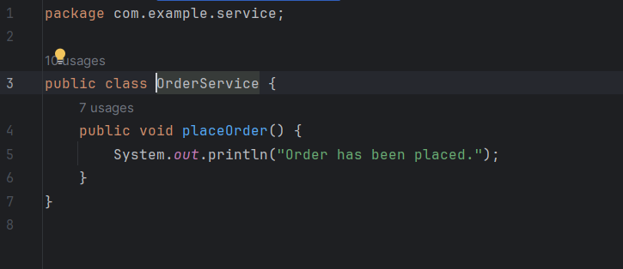

1.3 创建切面类
创建一个切面类，定义各种通知方法。

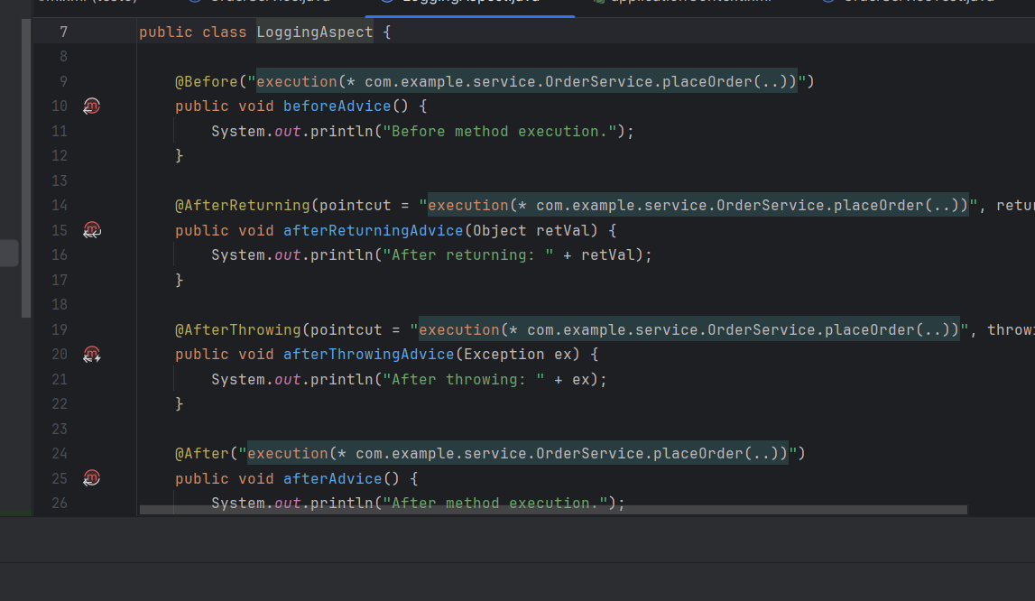

1.4 配置Spring AOP
在Spring配置文件中配置AOP和AspectJ。
<!-- src/main/resources/applicationContext.xml --><beans xmlns="http://www.springframework.org/schema/beans" xmlns:aop="http://www.springframework.org/schema/aop" xmlns:xsi="http://www.w3.org/2001/XMLSchema-instance" xsi:schemaLocation="http://www.springframework.org/schema/beans http://www.springframework.org/schema/beans/spring-beans.xsd http://www.springframework.org/schema/aop http://www.springframework.org/schema/aop/spring-aop.xsd"> <bean id="orderService" class="com.example.service.OrderService" /> <bean id="loggingAspect" class="com.example.aspect.LoggingAspect" /> <aop:config> <aop:aspect ref="loggingAspect"> <aop:pointcut id="placeOrderPointcut" expression="execution(* com.example.service.OrderService.placeOrder(..))" /> <aop:before method="beforeAdvice" pointcut-ref="placeOrderPointcut" /> <aop:after-returning method="afterReturningAdvice" pointcut-ref="placeOrderPointcut" returning="retVal" /> <aop:after-throwing method="afterThrowingAdvice" pointcut-ref="placeOrderPointcut" throwing="ex" /> <aop:after method="afterAdvice" pointcut-ref="placeOrderPointcut" /> <aop:around method="aroundAdvice" pointcut-ref="placeOrderPointcut" /> </aop:aspect> </aop:config></beans>1.5 测试
